Më datë **23 maj 2024 pranë Ministrisë së Drejtësisë** u zhvillua takimi i rradhës i GNPIE-së për Kapitullin 23 “Gjyqësori dhe të Drejtat Themelore”, kapitull për të cilin Ministria e Drejtësisë është institucioni lider.

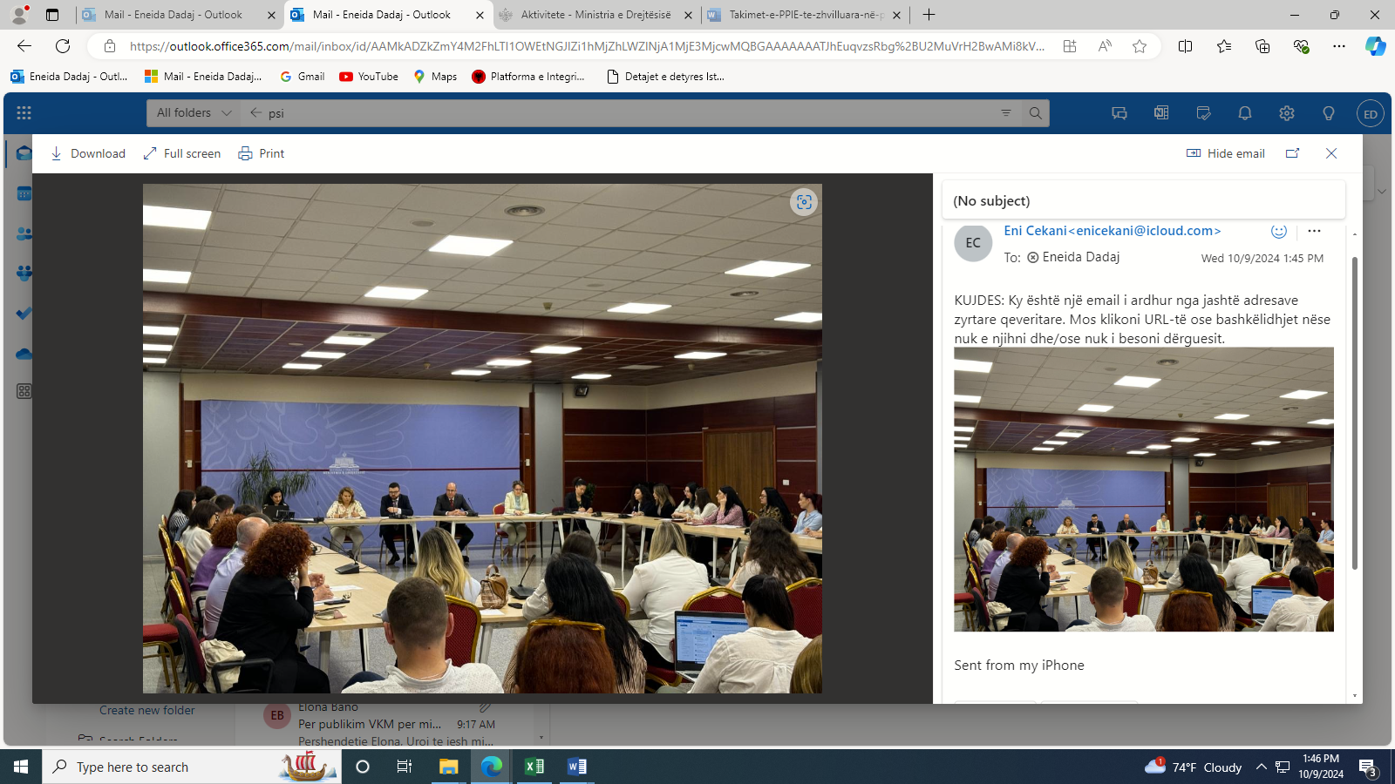Në këtë takim u diskutua mbi:

* Hartimin e Kornizës së Përbashkët të Vlerësimit (CAF) lidhur me vlerësimin e kapaciteteve dhe strukturave për integrimin evropian dhe anëtarësimin në BE për Kapitullin 23 “Gjyqësori dhe të Drejtat Themelore” dhe Funksionimin e Institucioneve Demokratike;
* Ecurinë e përgatitjes së mekanizmit të monitorimit të udhërrëfyesit për shtetin e së drejtës;
* Zhvillimin e trajnimeve për përdorimin e Platformës së Integrimit Evropian dhe Anëtarësimit (PIEA);
* Instrumentin e monitorimit të Paketës Semestrale për Integrimin Evropian për periudhën Prill-Qershor 2024 për Kapitullin 23 “Gjyqësori dhe të Drejtat Themelore” dhe Funksionimin e Institucioneve Demokratike;
* Prezantimin e aktiviteteve dhe raporteve të fundit të Agjencisë së Bashkimit Evropian për të Drejtat Themelore”;